27-3-2023
TRABAJO PRACTICO N°2 | Secundaria

Benjamín  Riveros  Isaías  Vargas | Materia: Laboratorio de informática  Profe: Andrea Gómez  Curso: 1°A

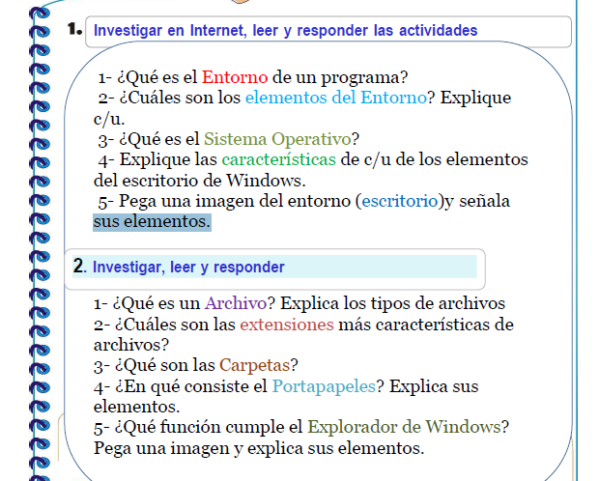

1-Un entorno de escritorio por lo general consta de iconos, ventanas, barras de herramientas, carpetas, fondos de pantalla y widgets de escritorio. En general cada entorno de escritorio se distingue por su aspecto y comportamiento particulares, aunque algunos tienden a imitar características de escritorios ya existentes.

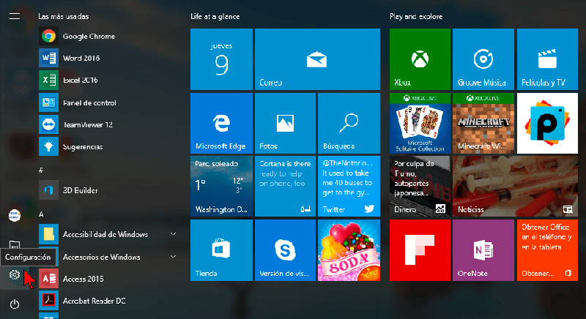

2-
Factores políticos y legales, que tienen que ver con la organización humana y el sistema legal que impere en una región o comunidad determinada. Factores económicos, vinculados con las actividades productivas de la sociedad y/o con la disponibilidad de recursos aprovechables

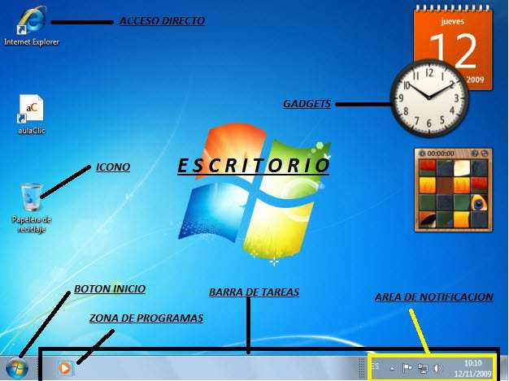
Un acceso directo es un vínculo que hace referencia a otro archivo o carpeta. Puedes usar accesos directos en tu unidad o en una unidad compartida. Todos los usuarios que tengan acceso a la carpeta o la unidad pueden verlos.

Un icono o ícono​ es, en informática, un pictograma que es utilizado para representar archivos, carpetas, programas, unidades de almacenamiento, etc. en un sistema operativo gráfico.

El botón Inicio da acceso al menú principal de Windows, donde se encuentra entre otras, la opción Programas, ésta permite ejecutar cualquiera de las aplicaciones instaladas en la computadora.

La zona de programas contiene, normalmente, los botones de las ventanas que tenemos abiertas. Windows 7 agrupa por programas. Es decir, que si tenemos cinco ventanas de Internet Explorer abiertas, sólo veremos un botón.

La barra de tareas es el punto de acceso de los programas que se muestran en el escritorio. Con las nuevas características de la barra de tareas Windows 7, los usuarios pueden proporcionar comandos, acceder a los recursos y ver el estado del programa directamente desde la barra de tareas.

El área de notificación es una parte de la barra de tareas que proporciona un origen temporal para las notificaciones y el estado. También se puede usar para mostrar iconos para las características del sistema y del programa que no tienen presencia en el escritorio.

La palabra Gadget se utiliza para mencionar a cualquier tipo de dispositivo novedoso, es decir aquel que ofrece por primera vez tecnología de última generación que otros no ofrecen, y por lo tanto son caros y para pocos usuarios.
Escritorio. Se le llama Escritorio al área en la que se ubican los Iconos de uso más frecuente y donde se despliegan las aplicaciones en el momento en que se ejecutan. Aquí se encuentra la Barra de Tareas y el Botón Inicio; estos dos elementos cumplen una función muy importante para Windows.

3-Un sistema operativo (SO) es el programa que, después de ser cargado inicialmente en la computadora por un programa de arranque, administra todos los demás programas de aplicación en una computadora

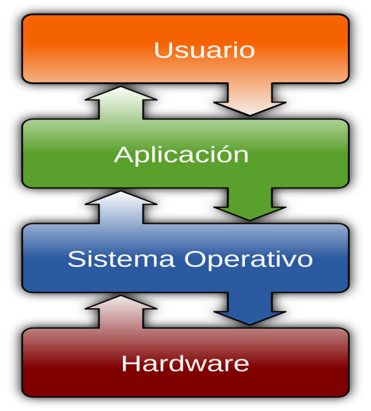

4-Consiste en un software conformado por un conjunto de programas que permiten gestionar y controlar el funcionamiento de las partes de un ordenador, como la memoria, el disco de almacenamiento y los dispositivos periféricos, y la ejecución de otros programas y aplicaciones. 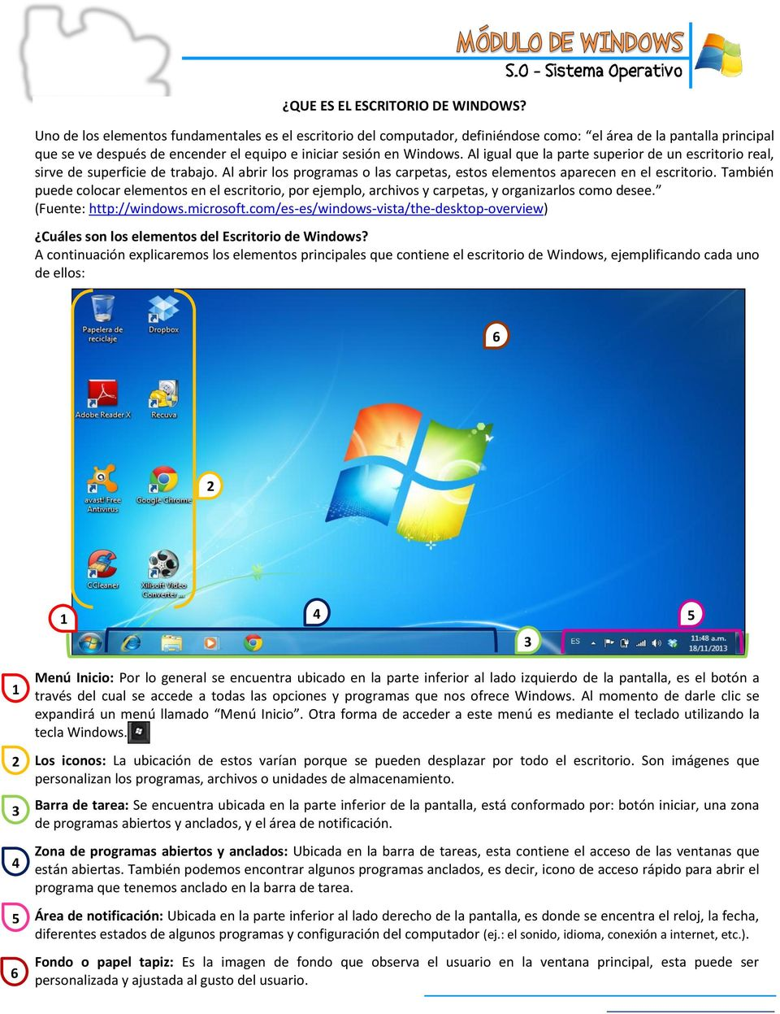

5-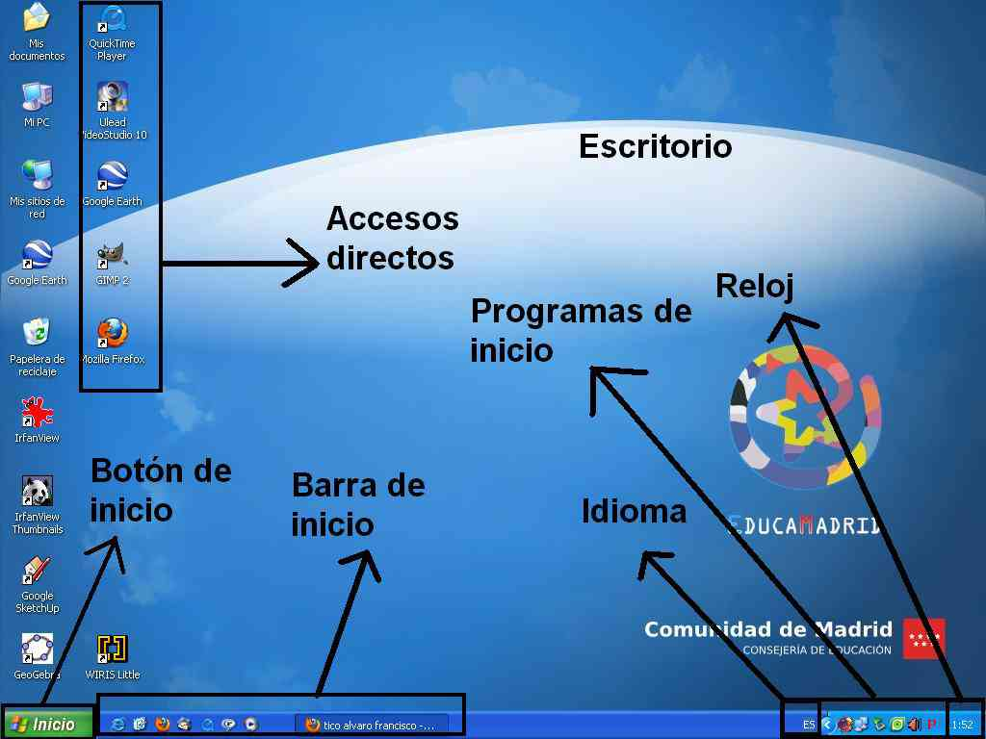

1-Éstos son los ejecutables y los no ejecutables o archivos de datos. La diferencia fundamental entre ellos es que los primeros están creados para funcionar por si mismos y los segundos almacenan información que tendrá que ser utilizada con ayuda de algún programa.

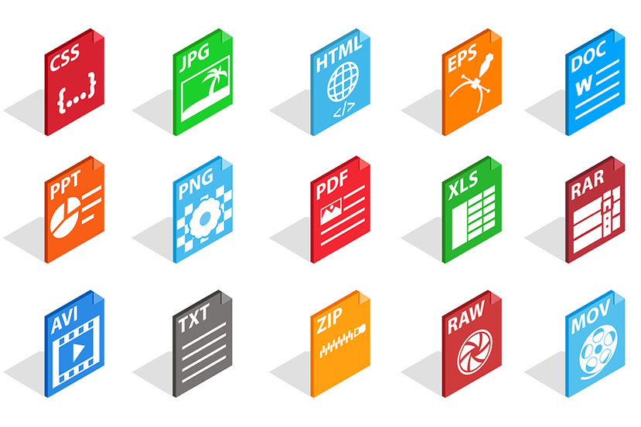
- 2-De texto: txt, doc, docx, etc.
- De imagen: jpg, gif, bmp, png, etc.
- De vídeo: avi, mp4, mpeg, mwv, etc.
- De ejecución o del sistema: exe, bat, dll, sys, etc.
- De audio: mp3, wav, wma, etc.
- De archivo comprimido: zip, rar, tar, etc.
- De lectura: pdf, epub, azw, ibook, etc

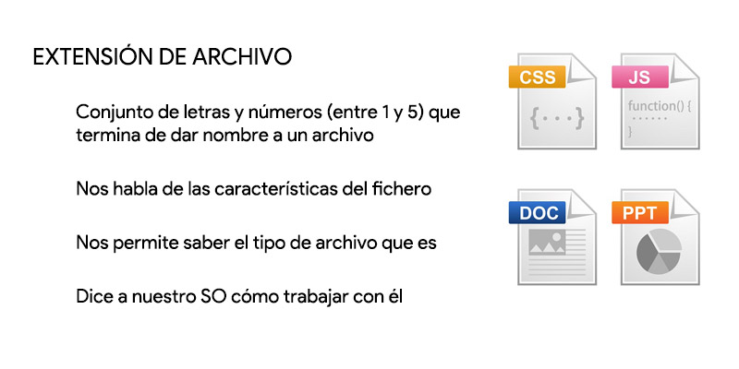

3-Una carpeta es un contenedor digital donde se pueden agrupar archivos y otras carpetas, llamadas a su vez subcarpetas. La denominación de carpeta o carpeta de archivos, comenzó a popularizarse a partir del lanzamiento del sistema operativo Windows 3.0 en el año 1990
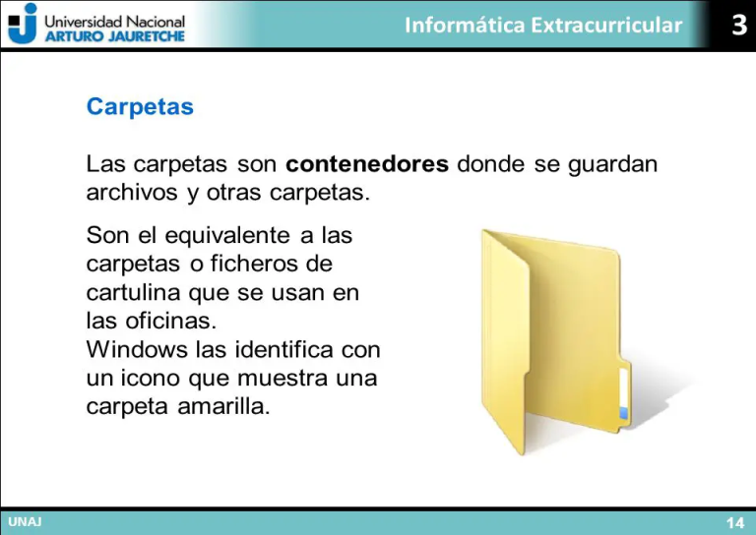
4-Copia imágenes y texto de un PC a otro con el Portapapeles de la nube. No solo puedes pegar desde el historial del Portapapeles, sino que también puedes anclar los elementos usas continuamente. Para ir al historial del portapapeles, presione Windows del logotipo + V.
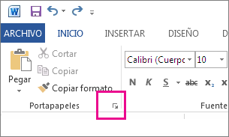
5-El explorador de Windows es un componente principal del sistema operativo que permite administrar el equipo, crear archivos y carpetas, lanzar aplicaciones, 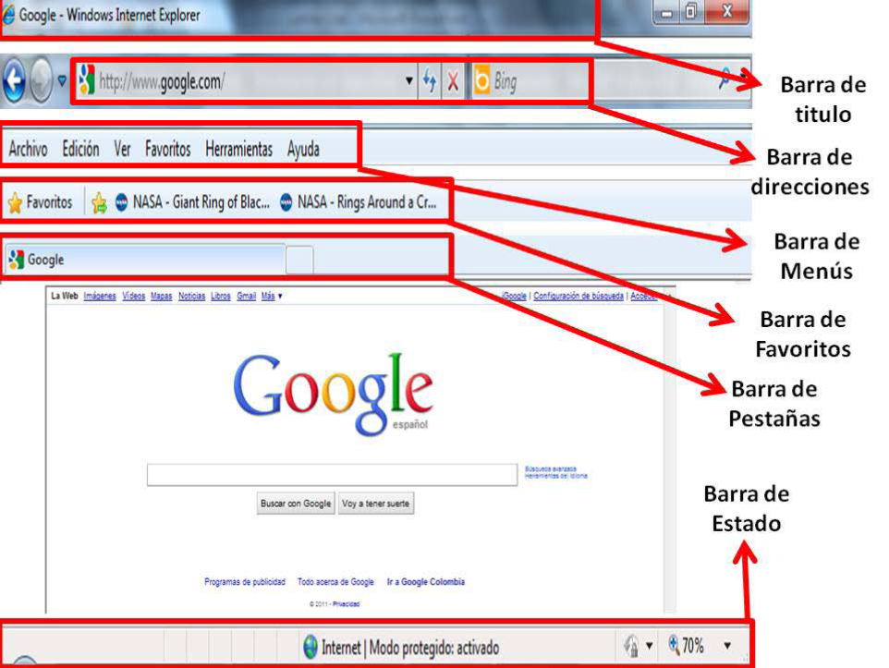etc. Es en resumen el Shell de Windows

